Краткосрочный план по математике во 2 классе
Тема урока : Метр. Я расту.

Раздел:  1-с «Величины и их единицы измерения» |  | Школа: Каратаусайская общеобразовательная средняя школа
ФИО педагога |  | Нургалиева Наталья Михайловна
Дата:
Класс: |  | Кол-во присутствующих : 9 |  | Кол-во отсутствующих: 0
Цели обучения в соответствии с учебной программмой |  | 2.1.3.1 различать шкалы различных измерительных приборов и определять по ним соответствующие значения величин.
Цели урока |  | Все учащиеся смогут: производить измерения величин, используя различные приборы.  Большинство учащихся смогут: преобразовывать единицы длины (см, дм, м ).  Некоторые учащиеся смогут: составить самостоятельно выражения, используя единицы длины (см, м, дм)
Ход урока
Этап урока/время | Действия педагога |  | Действия ученика |  | оценивание | ресурсы
Начало урока  1-2 мин  3-5 мин | «Приветствие»  Создание эмоционального настроя  Вот опять звенит звонок  Начинается урок  Прибавляю, вычитаю  Умножаю и делю  Математику я знаю  И поэтому люблю.  АМО «Стартер»  Рассмотреть изображения «домов разных по высоте»  Определить, что дома по высоте разные.  Поставить в порядке возрастания.  Постановка цели: (Проблемная ситуация)  -Можно ли сравнить дома по высоте?  -Как определить на сколько первый дом ниже второго, а второй ниже третьего?  -При помощи чего, можно измерить длину дома? (метр)  (К) «Предположение»  -Как вы думаете, о чём мы сегодня будем говорить? (определение темы урока «Метр»  -Чему должны научиться? (цели урока)  Ввод в тему урока «Метр». |  | Приветствуют учителя. Организуют свое рабочее место, проверяют наличие индивидуальных учебных принадлежностей  Рассматривают изображения «домов разных по высоте»  Определяют, что дома по высоте разные.  Ставят в порядке возрастания.  определяют тему урока. «Метр» |  |  | слайд с изображением домов разных по высоте  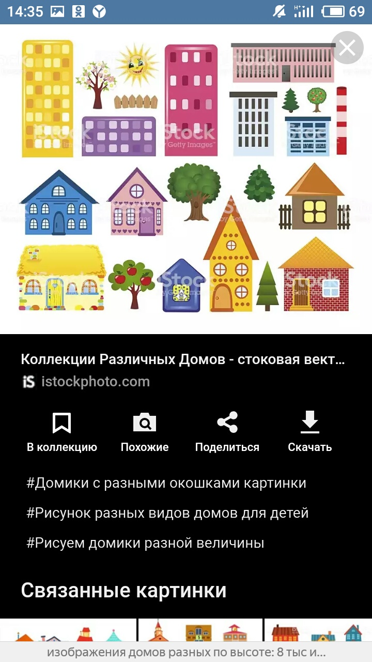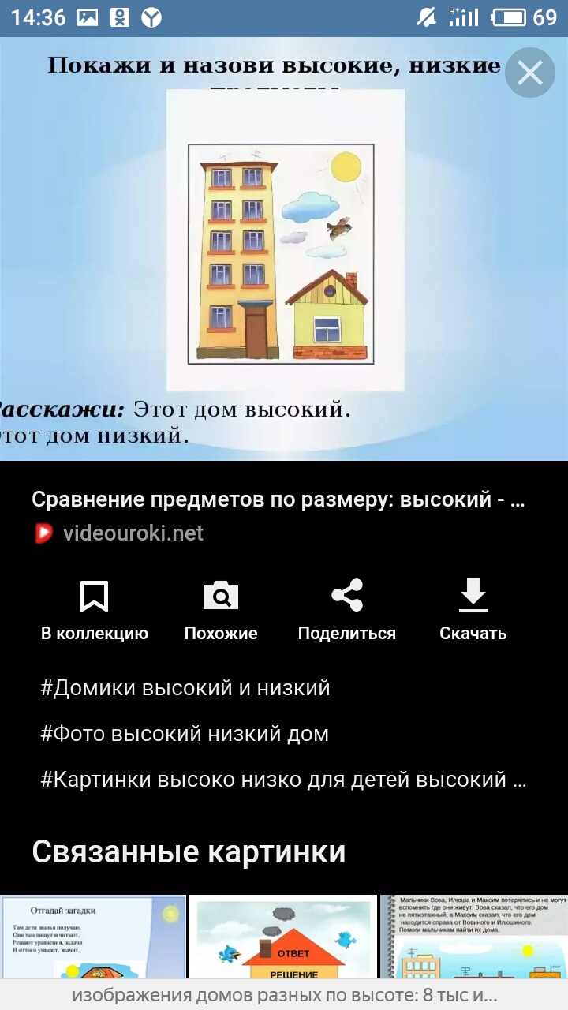
Середина урока  6-8 мин  8-13 мин  14-15 мин  16-20 мин  21-29 мин  30-35 мин | (К) Актуализация.  (К) АМО «Корзина идей»  Задание: Выбрать предметы необходимые для измерения длины. Объяснить свой выбор. Сравнить путем прикладывания и объяснить различия между метром и сантиметром. Вспомнить, в каких профессиях необходимо использование измерительных приборов.  -Что показывает деление на шкале? (единицу величины)  Дескриптор:  -Выбирает необходимые предметы (линейка и метр)  -Сравнивает по длине  -Анализирует, в каких профессиях используются предметы для измерения длины.  Дифференциация: по темпу  (П) АМО Игра «Портной»  Задание: при помощи метра измерить друг другу рост, обьем головы, талии. Данные занести в таблицу. Сравнить результат измерения.  Дескриптор:  -Проводит измерения применяя метр. Записывает результат в таблицу 1б  -Сравнивает данные по длине 1б  Дифференциация: диалог, оказание помощи между учениками, итог.  Физминутка  2+1- столько раз ногами топнем  5-1- в ладоши хлопнем столько раз  6-3 - мы присядем столько раз  9-5 - мы наклонимся сейчас  7-4 - мы подпрыгнем столько раз  Ай-да счет, играй и только!  (К,И) Исследовательская деятельность:  АМО «Кто быстрее»  Задание:  -Измерить длину тетради. Выяснить, какую единицу измерения применили при выполнении задания? (см)  -Измерить длину класса. Выяснить, какую единицу измерения применили при выполнении задания? (м)  объяснить последовательность выполнения заданий  Сравнить шкалу измерения и сделать вывод о различиях единиц измерения. Дескриптор:  -Выбирает необходимые предметы для измерения длины  (см)- 1б  метр -1б  -Объясняет свой выбор и ход выпонения задания 1б  Дифференциация: по темпу, по заданию  (Г) Деление на группы «Собери пазл»  Деление на группы (изображение телефона и высокого здания собрать из частей.) Определить единицу измерения предмета, разделиться на группы см, м.  АМО «Архитектор»  Измерить длину всех сторон здания и найти сумму длин сторон. Перевести сантиметры в дециметры и метры. Составить выражения используя единицы длины (см, дм, м). Сопоставить величины разных единиц. Объяснить выполнение задания  Дескриптор:  Измеряет длину всех сторон дома, находит сумму длин сторон. 1б  Преобразовывает величины разных единиц 1б  Составляет выражения используя единицы длины (см, дм, м),. 1 б.  Дифференциация: диалог, оказание помощи учителем, по темпу, по заданию.  (И) АМО «Проверь себя»  «Сравни» 1б  Сравни, поставив знаки «>», «=», «<».  60см...4дм5см 84м...8м4см  «Вычисли» 1б  3 дм+21см=  1м-5дм=  Дескриптор:  -Сравнивает единицы измерения длины - 1б  Вычисляет: находит значение суммы, на основе знаний соотношений см и дм  Находит значение разности именованных чисел длины.- 1б  - Дифференциация: по заданию |  | Выбирают предметы необходимые для измерения длины. Объясняют свой выбор. Сравнивают путем прикладывания и объясняют различия между метром и сантиметром. Говорят, в каких профессиях необходимо использование измерительных приборов.  Проводит измерения применяя метр  Записывает результат в таблицу.  Сравнивает данные  Выполняют упражнения  Измеряют длину тетради. Обьясняют, какую единицу измерения применили при выполнении задания? (см)  Измеряют длину класса. Обьясняют, какую единицу измерения применили? (м)  Сравнивают шкалу измерения и делают вывод о различиях единиц измерения.  Делятся на группы см., м.  Определяют единицу измерения предмета  Измеряют длину всех сторон здания и находят сумму длин сторон. Переводят сантиметры в дециметры и метры. Составляют выражения используя единицы длины (см, дм, м). Сопоставляют величины разных единиц. Объясняют выполнение задания  -Сравнивают единицы измерения длины см и дм  - Находят значение суммы, находят значение разности |  | Ф.О.  «Корзина идей» - (фишки по цвету - выполнил верно-зелёная, не получилось-красная)  Ф.О.  аплодисменты  ФО  словесное оценивание учителя  Ф.О «Архитек-тор»- взаимо-оценивание по готовому шаблону  Ф.О. «Проверь себя»- само-оценивание по образцу | 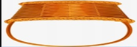  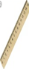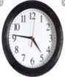  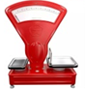    метр, таблица для измерения  имя рост объем головы объём талии
Конец урока  35-37мин | (К) АМО «Нарисуй свой мозг»  Задание: на готовом шаблоне «мозг» заполнить словами, означающими освоенные ими на уроке знания. |  | записывают заполняют словами, означающими освоенные ими на уроке знания. |  | ФО | Готовые шаблоны мозга
Рефлексия по уроку  38-40 мин | Предлагает оценить свою работу выбрать рисунок дома.  - Если тебе понравился урок и ты успешно справился со всеми заданиями выбирай дом №1  - Если тебе на уроке было трудно, но ты смог прийти к верному ответу выбирай дом №2  - Если тебе было трудно справляться с заданиями и требуется помощь учителя выбирай дом №3 |  | - Выбирают соответствующие номера домов |  |  | - №1 №2 №3

